Kipspareribs met gebakken mie
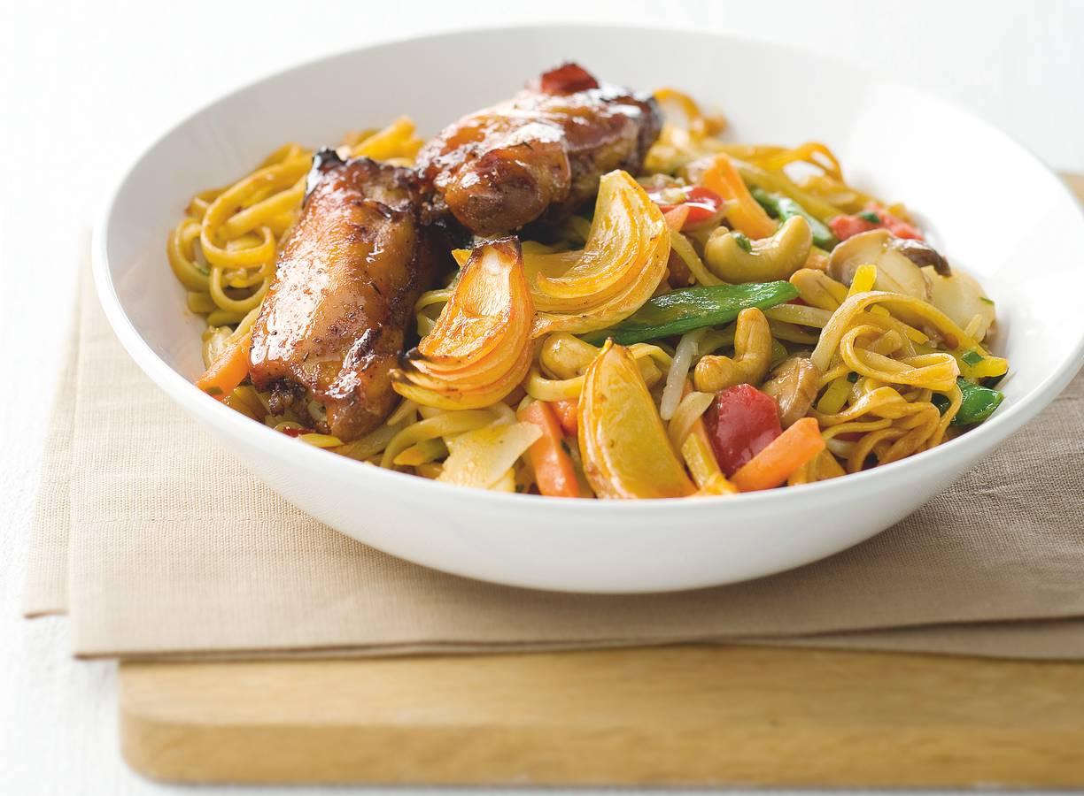
Ingrediënten 4 personen:
2 uien
1 schaal kipspareribs
300 g mie nestjes
1 zak Oosterse wok groenten met lente ui
1 tl sambal
50 ml ketjap manis
100 g cashewnoten

Aan de slag:
Meng de stukken ui met de kipspareribs en bereid de spareribs volgens de aanwijzingen op de verpakking in de koekenpan.
Kook de mienestjes volgens de aanwijzingen op de verpakking. Verhit de olie in een wok en roerbak de Oosterse wok groente op hoog vuur volgens de aanwijzingen op de verpakking. Voeg de sambal, de ketjap en de cashewnoten toe en schep het geheel door elkaar.
Schep de mienestjes bij de groente in de pan. Roerbak nog 3 min. Serveer de mie met de kipspareribs met uien.

